Узагальнюючі тести для перевірки засвоєння лексичних одиниць здобувачами освіти з предмету «Іноземна мова за професійним спрямуванням» з професій «Пекар, кондитер» та «Офіціант, бармен»
Бабіта Оксана, викладач іноземної мови
Берегівського професійного ліцею сфери послуг
Працюючи в закладі професійної (професійно-технічної) освіти, викладачу потрібно опанувати виклад матеріалу нового рівня, за професійним спрямуванням. Тому , як ніколи, особливо постає питання підбору методичного матеріалу для забезпечення планування уроку. Розробляючи робочу навчальну програму для спеціальностей «Офіціант,бармен», «Пекар,кондитер» я зіштовхнулась з браком навчальної літератури якою можна вільно користуватись та керуватись в роботі Доводилось оперувати відразу кількома джерелами, як друкованими, так і онлайн, що створювало труднощі, та забирало багато часу. Проте залишались аспекти в роботі не вирішені, на розгляд самого викладача. В додаток до браку літератури, мені не вистачало ще й досвіду. Якщо на етапі «введення нового матеріалу», «основна частина уроку» вдавалось знайти цікаві завдання,навіть звичайне опрацювання нових слів просто подаючи їх з перекладом та прикладами, то на етапах «перевірка знань», « актуалізація знань» не вистачало підходящих тестів.
Також, труднощів у роботі додала і дистанційна форма навчання, де вкотре підтвердилась важливість та необхідність тестів при проведенні контролю знань здобувачів освіти.
Саме такий колапс надихнув мене на створення відповідних тестових завдань з предмету «Англійська мова за професійним спрямуванням» для спеціальностей «Офіціант,бармен» та «Пекар,кондитер». Прошу відзначити, що запропоновані завдання розроблені для інтегрованих професій, але вдало підійдуть і для їх моно версій. Матеріал завдань для перевірки знань на лексичні одиниці розрахований на засвоєні теми: « Кухонне обладнання», « Кондитерський цех: обладнання та дрібна техніка», «Процеси приготування кондитерських виробів», « Барний посуд», « Обслуговування іноземних гостей», «Розділи меню». Тести використовуються як допоміжний матеріал для індивідуального оцінювання знань учнів наприкінці вивчення цілого курсу та групового - наприкінці вивченої теми.
Спираючись на форми тестових завдань для перевірки знань рекомендованими НМЦ МОН України, найбільше мені припали до душі саме закритої форми (див. мал.1), поєднавши в собі вирішення одразу декількох проблемних питань в організації. Проте тести відкритої форми дають можливість для власного висловлення здобувачів освіти на те чи інше запитання, а викладачеві оцінити лексичні, граматичні та пунктуаційні помилки. При перевірці таких контрольних робіт важливо зрозуміти алгоритм надання відповіді, тобто чим керувався учень, що при аналізі та роботі над помилками дасть змогу зрозуміти причину допущених помилок: не засвоєння матеріалу чи неякісно підібраних підхід до подачі матеріалу.
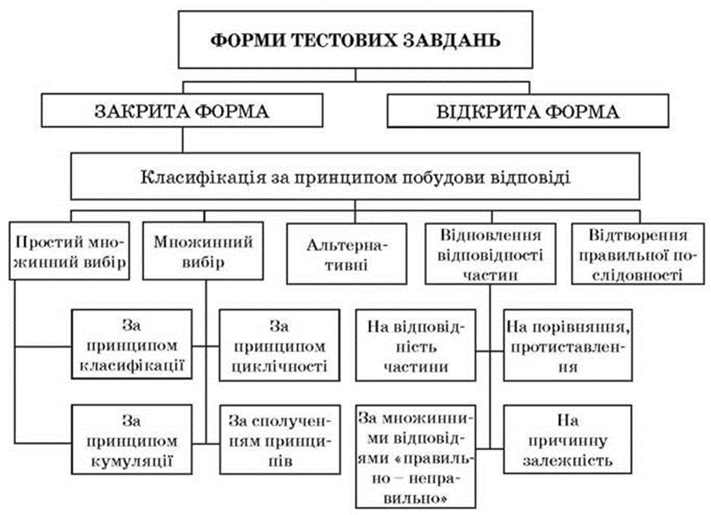
Мал.1

Завдання №1- закритої форми з альтернативним підходом до відповіді. Оскільки, дана форма є найпростішою, тому що має тільки два варіанти відповіді правильно (True) або не правильно (False), результатом перевірки буде тільки дуже далека загальна картина на розуміння поданого матеріалу. Через велику ймовірність надати правильну відповідь навмання є дуже високою, об’єктивними в оцінюванні дані завдання вважатися не можуть. Особливо коли мова йде про контроль навичок говоріння.
Task1. Mark the sentence True or False, according to their meaning.
- Starters are: chips, cheese cake, pudding.
- True
- False.
- You must book table in the restaurant very previously.
- True
- False
- Waiter is a woman who works in the restaurant.
- True
- False.
- Waiter\waitress has to wear uniform.
- True
- False.
- Tips are given every time after your visit to the restaurant.
- True
- False.
- Tips are 35% of the total sum in the bill.
- True
- False.
- Water goblet can be used as a glass for the juice.
- True
- False.
- There are three main types of fork.
- True
- False
- Approximate time for taking order is 25 minutes
- True
- False.
- The most common greeting phrase for guests is “Hello”
- True
- False.

Завдання №2 на множинний вибір підійде для початкового рівня знань та дасть можливість визначити тільки загальні межі розуміння лексичного матеріалу в його першій частині, а з другою частино – надати переклад, викладач зможе вже чіткіше виявити конкретне розуміння та засвоєння слів за темою. Спрямовані на розвиток аналітичного мислення з певними знаннями предмету.
Task2. Choose the most suitable word according to the meaning of the sentence and give the translation of the rest variants.
- I need_______________ to open this bottle of wine.

    - Knife-
    - Corkscrew-
    - Tin opener-

- Hurry up! Your poultry has been burned up in the____________

- Stove-
- Frying pan-
- Oven-

- Take your___________________/ It’ s a bad manner to eat your food with the help of your hands.

- Cutlery-
- Fork and spoon-
- Chopsticks-

- Oh, I’m full. I’ll be just a few________________ of a soup.

- Forks-
- Bowls-
- Ladles-

- Add more water because your soup is______________

- Boiled away-
- boiled down-
- boiled over-

- There is a __________________. You don’t need to fry your bread in the frying pan.

- Toaster-
- Oven-
- Microwave oven-

- Take another _______________. All dishes are fat after washing.

- Dishcloth-
- Scourer-
- Oven cloth-

- This________________ is too pitted.

- Grater-
- Tray-
- Colander-

- To make your dough softer, pass your flour through the________________

- Sieve-
- Mixing bowl-
- Draining board-

- Change the glass. For whisky you need ______________ glass.

- Goblet-
- Flute-
- Rocks-

Point:________\10
Завдання №3- відновлення відповідності на порівняння. Учням потрібно доповнити синонімічний ряд. Здобувачі освіти з достатнім та високим рівнем знань справляться з даним завдання. Викладач зможе оцінити об’єм словникового запасу, задля запобігання тавтології.
Task 3. Fill in the list of synonym’s in pair.
 | Word | Synonym
 | sugar
 |  | saucepan
 | herb
 |  | silverware
 |  | cup
 | bowl
 |  | appetizer
 | cooker
 |  | flavor
 |  | To reserve
Point:______________\10
Завдання № 4 – встановлення відповідності між процесом приготування та його словниковим тлумаченням. Дає можливість оцінити наскільки глибоко учень вбачає різницю між близькими за значенням словами, як зуміє сконцентруватись на виконанні завдання. Справляться із завдання учні достатнього та високого рівнів.
Task 4. Connect the process of cooking and the vocabulary meaning.

- To drizzle-
- To pour-
- To fry-
- To bake-
- To stew-
- To boil-
- To cook-
- To steam-
- To grill-
- To roast-

- to cook something slowly in liquid;
- to cook something using dry heat, in an oven;
- to let a liquid fall on food in a small stream or in small drops;
- to cook something, such as meat, in an oven or over a fire, or to cook;
- to prepare food for eating by using heat;
- to make a liquid or other substance flow out of or into a container by holding it at an angle;
- to cook something in boiling water;
- if something steams, steam rises from it, especially because it is hot;
- to cook something in hot fat or oil, or to be cooked in hot fat or oil.
- you cook it by putting it on a flat metal frame with bars across it, above or below strong direct heat;

Point:_____________\10
Завдання №5 – за принципом класифікації в побудові відповіді. З одного боку виявить вміння учнів до систематизації та узагальнення запропонованого матеріалу, спираючись на вивчений матеріал,а з іншого виявить прогалину у розумінні. Розраховані на учнів початкового рівня знань.
Task 5. Underline the odd word in the logical range and write the general word to the rest.
- Water goblet, wine glass, carafe, champagne flute- ___________________
- Fork, bowl, knife, spoon- _______________
- Poultry, beef, pork, chicken- ______________
- To cut, to bake, to boil, to fry- ______________
- Burgers, sandwich, lettuce, French fries- _________________
- Wheat, rice, bread, rice, corn- _______________

Point:__________\6
Завдання №6- відкритої форми, де здобувачам освіти на їхній власний розсуд та навички дається можливість відтворити речення чи доповнити їх. Викладач на прикладі даного завдання зможе оцінити абстрактне мислення учня, граматичні навички та лексичні. Звичайно, що створення речення будуть відповідати рівню знань кожного окремого здобувача освіти, тому можуть бути відмінним завдання контролю письма з бажаним врахуванням різнорівневості .
Task 6. Make up your sentences according to the given structure.
- ____________ ______________ __________ ______________ fast food?
- ____________ national cuisine ___________ _____________ _____________ ?
- ____________ do not _____________ ___________ this red wine.
- There _________ no more_____________ in the cupboard.
- __________ cutted bread __________ ___________ into the _________!
- __________ can__________ ___________ ___________ as a starter?

Point: ___________\9
Завдання №7-відкритої форми. Для учнів достатнього та високого рівня знань. Особливістю та складністю є саме надання літературного /комунікативного перекладу, де потрібно застосовувати вміння трансформації інформації враховуючи особливості мови .
Task 7. Give the literary translation of the sentences.
- Follow me please, gentlemen.-
- The waiter can offer you something.-
- Do you have a vacant table?-
- We have booked the table a week ago.-
- Let’s take this table.-
- The food in this restaurant is really delicious. -
- We store them deep frozen. –
- What’s today’s special?-
- Keep the change. –
- Never blame a server for the kitchen mistakes!-
Point:___________\ 10
Завдання №8-відкритої форми, спираючись на подані слова, учням потрібно сформулювати правила етикету. Дане завдання має міжпредметний зв'язок з предметом «Професійна етика». Справляться з ним тільки здобувачі освіти високого рівня, оскільки потрібна комбінація: логіка + знання мови + граматичні навички. Це завдання можна попросити відтворити у формі тексту про етикет та правила поведінки в ресторані/ кав’ярні і тд., додатково буде можливість перевірити на знання і самого етикету.
Task 8. Form the rules of etiquette in the restaurant using all of these tips:

- Napkin;
- into the mouth;
- bite-sized pieces;
- swallow food;
- Stem or bowl;
- Elbows on the table;
- Hot beverage;
- Snap your fingers;
- Hunch your shoulders;
- Lipstick.

Point:______________\15

Завдання №9- відкритої форми. З одного боку учням пропонуються легкі та зрозумілі для них лексичні одиниці, проте складністю є надати його тлумачення, тобто вислови своє розуміння даного слова, та навести влучний приклад, яким підкреслять значення. При формулюванні тлумачення та наведення прикладу, викладач зможе оцінити граматичні навички здобувача освіти та навести спостереження щодо засвоєння навчальним матеріалом та вмінням його відтворити у іншій формі.
Task 9. Try to explain the meaning of the word and give the examples.
- Café-
e.g. ___________________________________________________________
- Order-
e.g.____________________________________________________________
- Menu-
e.g.____________________________________________________________
- Starter-
e.g.___________________________________________________________
- Dish-
e.g._____________________________________________________________
- Waiter-
e.g.______________________________________________________________
Завдання № 10 – відкритої форми, де здобувачам освіти потрібно із запропонованих реплік відтворити діалог, спираюсь на практичний алгоритм перебіг розмови між офіціантом та гостем. Дасть змогу перевірити загальне розуміння та засвоєння тематичної лексики за курс, чи окрему тему, а також можливість з’ясувати розуміння послідовності дій в обслуговуванні гостей на практиці.
Task 10. Put sentences in the right order to make up a dialogue.
________ Certainly, here you are.
________ Good afternoon. I have booked a table near the window, for Mr. Baker.
________ Would you like something to drink?
________ Can I see a menu, please?
________ That’s sounds great.
________ What can you recommend me as a starter?
________ That'll be $25.95.
________ Good afternoon, have you booked the table?
________ Here you are. Taste your meal.
________ Follow me , please.
________ Thank you! Have a good day!
________ Shrimp cocktail.
________ Here you are. Keep the change.
________ No thanks. I'd like the check, please.
________ Good bye.

Список використаних Інтернет ресурсів:
- https://www.ldoceonline.com/ - Longman online dictionary.
- https://www.thoughtco.com/esl-lesson-plan-for-conversation-1210025
- https://www.esolcourses.com/content/topics/food/eating-out/at-the-restaurant.html
- https://www.englishclub.com/vocabulary/food-restaurants.php
- https://www.thrillist.com/eat/nation/dining-etiquette-how-to-eat-out-restaurants

